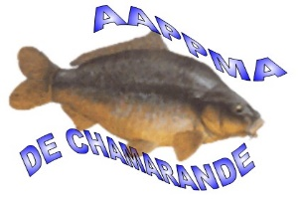
SITUATION GEOGRAPHIQUE DES LOTS DE L’AAPPMA DE CHAMARANDE
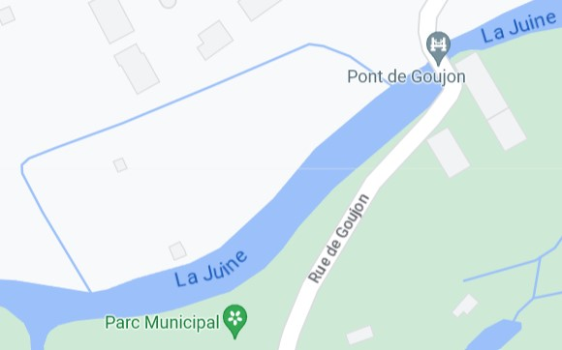
8- PARC MUNICIPAL DE JANVILLE SUR JUINE
PARKING OBLIGATOIRE
RESERVE
PECHE INTERDITE
PARCOURS
MAIRIE DE CHAMARANDE
Rue du 2 Place de la Libération
91730 CHAMARANDE

